Ngày soạn:
Ngày dạy:
TIẾT 13,14 BÀI 8: THƯ ĐIỆN TỬ
Môn: Tin Học - Lớp: 6
Số tiết: 2 tiết
I. MỤC TIÊU
1. Mức độ/ yêu cầu cần dạt:
Giúp HS nắm được:
- Biết thư điện tử là gì; biết ưu điểm và nhược điểm cơ bản của dịch vụ thư điện tử so với các phương thức liên lạc khác
- Biết tài khoản thư điện tử, hộp thư điện tử, các thành phần của địa chỉ thư điện tử.
- Biết cách đăng ký tài khoản thư điện tử và thực hiện được việc đăng nhập, soạn, gửi, đăng xuất hộp thư điện tử.
2. Năng lực:
a. Năng lực tin học:
NLa: Sử dụng và quản lí các phương tiện công nghệ thông tin và truyền thông:
b. Năng lực chung:
- Giải quyết vấn đề và sáng tạo: Giải quyết vấn đề đưa ra trong bài học. Phân tích được tình huống, đề xuất và lựa chọn giải pháp để chọn được phương án nhằm giải quyết các câu hỏi trong bài
- Tự chủ và tự học: Tự đọc và khám phá kiến thức qua các hoạt động học; trình bày kết quả trên phiếu học tập; nhận ra và chỉnh sửa sai sót bản thân thông qua phản hồi.
3. Phẩm chất:
- Trách nhiệm: Có ý thức sử dụng máy tìm kiếm đúng mục đích để phục vụ cho học tập; sử dụng thư điện tử có mục đích có ý thức hoàn thành các nhiệm vụ của nhóm, cá nhân
- Trung thực: Có ý thức báo cáo chính xác khách quan kết học tập đã thực hiện được
- Chăm chỉ: Thường xuyên thực hiện và theo dõi thực hiện các nhiệm vụ được phân công trong các hoạt động
II. THIẾT BỊ DẠY HỌC VÀ HỌC LIỆU
1. Thiết bị dạy học
Máy tính, máy chiếu.
2. Học liệu
Giáo viên:Kế hoạch dạy học (nội dung dạy học, phiếu học tập).
Học sinh: Học bài cũ, tìm hiểu nội dung bài mới,…
III. TIẾN TRÌNH DẠY HỌC
HOẠT ĐỘNG 1: KHỞI ĐỘNG
1. Mục tiêu: Biết các phương tiện gửi thư
2. Nội dung: Nêu được các phương tiện gởi thư.

3. Sản phẩm học tập: Phiếu học tập số 1
4. Tổ chức hoạt động:
Chuyển giao nhiệm vụ học tập:
- Chia học sinh thành nhóm từ 4 đến 6 người.
- Mỗi nhóm 01 phiếu học tập và bút dạ, giấy A4 trả lời vào phiếu học tập số 1.
Thực hiện nhiệm vụ:
- HS quan sát, trả lời vào phiếu học tập số 1.
Báo cáo kết quả thực hiện nhiệm vụ học tập
- Đại diện các nhóm báo cáo, nhóm khác bổ sung ý kiến
Nhận xét, đánh giá, kết luận:
- GV quan sát, nhận xét, chiếu đáp án (Có thể tuyên dương nhóm làm tốt)
Kết luận
+ Sau khi thực hiện xong bài tập Giáo viên nhận xét đánh giá tinh thần, thái độ học tập và kết quả học sinh đã báo cáo. Từ đó hướng hướng học sinh nghiên cứu, tìm hiểu nội dung cho hoạt động hình thành kiên thức mới.

HOẠT ĐỘNG 2: HÌNH THÀNH KIẾN THỨC
Hoạt động1. Thư điện tử. Tài khoản thư điện tử.
1. Mục tiêu:
- Biết thư điện tử là gì?
- Biết tài khoản thư điện tử, hộp thư điện tử, các thành phần của địa chỉ thư điện tử.
- Biết cách đăng ký tài khoản thư điện tử và thực hiện được việc đăng nhập, soạn, gửi, đăng xuất hộp thư điện tử
b. Nội dung: Thư điện tử
c. Sản phẩm học tập: Phiếu học tập số 2, 3
4. Tổ chức hoạt động:
Chuyển giao nhiệm vụ học tập: HS thảo luận nhóm, mỗi nhóm từ 4 đến 6 hs, thực hiện Phiếu học tập số 2,3 trong 2 phút mỗi phiếu. Các nhóm đánh giá chéo, chấm điểm chéo lẫn nhau.
Thực hiện nhiệm vụ học tập:
- Học sinh thảo luận nhóm hoạt động dựa vào tài liệu SGK dưới sự giám sát trợ giúp của giáo viên và các bạn trong lớp.
Báo cáo kết quả thực hiện nhiệm vụ học tập
- Đại diện các nhóm báo cáo, nhóm khác bổ sung ý kiến. Các nhóm đánh giá chéo kết quả của nhau.
Nhận xét, đánh giá, kết luận:
- GV quan sát, nhận xét, chốt lại.
Sản phẩm dự kiến
Đáp án phiếu học tập số 2

Thư điện tử là thư được gửi và nhận bằng phương tiện điện tử
Dịch vụ thư điện tử là dịch vụ cung cấp các chức năng soạn thảo, gửi, nhận, chuyển tiếp, lưu trữ và quản lý thư điện tử cho người sử dụng.
Người sử dụng đăng ký với nhà cung cấp dịch vụ thư điện tử để mở tài khoản thư điện như : Google, Yahoo, …
Địa chỉ thư điện tử có dạng:
<Tên đăng nhập>@<Địa chỉ máy chủ thư điện tử>
Trong đó:
* Tên đăng nhập: Người sử dụng tự chọn khi đăng ký
* Địa chỉ máy chủ thư điện tử: Do nhà cung cấp dịch vụ quy định.
* Mật khẩu: người sử dụng tự chọn khi đăng kí.

Đáp án phiếu học tập số 3
1. Dịch vụ thư điện tử là dịch vụ cung cấp các chức năng soạn thảo, gửi, nhận, chuyển tiếp, lưu trữ và quản lý thư điện tử cho người sử dụng.
2. B vì thiếu kí tự bắt buộc @

Hoạt động 2. Ưu điểm và nhược điểm của dịch vụ thư điện tử
1. Mục tiêu:
- Biết ưu điểm và nhược điểm cơ bản của dịch vụ thư điện tử so với các phương thức liên lạc khác
2. Nội dung: ƯU ĐIỂM VÀ NHƯỢC ĐIỂM CỦA DỊCH VỤ THƯ ĐIỆN TỬ
3. Sản phẩm học tập: HS nêu được ưu điểm và nhược điểm cơ bản của dịch vụ thư điện tử so với các phương thức liên lạc khác
4. Tổ chức hoạt động:
- Chuyển giao nhiệm vụ học tập 1 và 2:
1. GV yêu cầu học sinh thảo luận nhóm và đại diện nhóm trả lời, hoàn thành các câu hỏi sau: Theo em dịch vụ thư điện tử có những ưu và nhược điểm gì so với các phương thức liên lạc khác?
2. Thảo luận nhóm và đại diện nhóm trả lời, hoàn thành các câu hỏi sau: Em hãy nêu ưu điểm và hạn chế của dịch vụ thư truyền thống. Các điểm đó đã thay đổi như thế nào khi ta sử dụng dịch vụ thư điện tử?
Thực hiện nhiệm vụ học tập
- HS thảo luận nhóm kết hợp với SGk.
Báo cáo kết quả thực hiện nhiệm vụ học tập
- Đại diện các nhóm báo cáo, sau đó thực hành nhóm khác nhận xét, bổ sung ý kiến.
Nhận xét, đánh giá, kết luận:
- GV quan sát, nhận xét, chốt lại.
Sản phầm dự kiến của nhiệm vụ học tập 1:

+ Ưu điểm: Việc gửi và nhận thư đều qua các bước gửi thư, vận chuyển thư và nhận thư.
+ Nhược điểm:
 | Gửi thư bằng phương tiện khác | Gửi thư điện tử
Phương tiện | Truyền tay hoặc thông qua các phương tiện chuyên chở khác nhau. | Internet
Thời gian | Mất nhiều thời gian. | Gần như tức thời.
Chi phí | Tốn kém. | Chi phí thấp.
Sản phầm dự kiến của nhiệm vụ học tập 2:
+ Ưu điểm: Chi phí thấp, tiết kiệm thời gian, thuận tiện, …
+ Nhược điểm: Phải kết nối được mạng mới sử dụng được, có thể gặp một số nguy cơ, phiền toái.

Hoạt động 3:Thực hành: Đăng ký tài khoản, đăng nhập, đăng xuất và gửi thư điện tử
1. Mục tiêu: Biết cách đăng ký tài khoản thư điện tử và thực hiện được việc đăng nhập, soạn, gửi, đăng xuất hộp thư điện tử.
2. Nội dung: Thực hành
3. Sản phẩm học tập: Đăng ký tài khoản thư điện tử và thực hiện được việc đăng nhập, soạn, gửi, đăng xuất hộp thư điện tử.
4. Tổ chức thực hiện:
Chuyển giao nhiệm vụ 1, 2 và 3:
1. GV yêu cầu học sinh hoạt động nhóm thảo luận nhóm và đại diện nhóm trả lời, hoàn thành các câu hỏi sau: Để tạo tài khoản thư điện tử em thực hiện như thế nào?
2. Thảo luận nhóm và đại diện nhóm trả lời, hoàn thành các câu hỏi sau: Để đăng nhập, xem nội dung thư và đăng xuất điện tử em thực hiện như thế nào?
3. Thảo luận nhóm và đại diện nhóm trả lời, hoàn thành các câu hỏi sau: Để soạn thư mới và gửi em thực hiện như thế nào?
Thực hiện nhiệm vụ: Hoàn thành câu hỏi trên
Báo cáo kết quả thực hiện nhiệm vụ học tập
- Đại diện các nhóm báo cáo, sau đó thực hành nhóm khác nhận xét, bổ sung ý kiến.
Nhận xét, đánh giá, kết luận:
- GV quan sát, nhận xét, chốt lại.
Sản phầm dự kiến của nhiệm vụ 1:
+ B1: Truy cập trang web www.google.com.vn.
+ B2: Nháy chuột vào mục chọn Gmail ở hàng trên cùng. Trang web dưới đây sẽ xuất hiện:
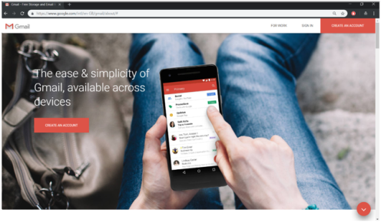
+ B3: Nháy nút Tạo tài khoản (Create an account) để đăng kí hộp thư mới.
+ B4: Nhập các thông tin cần thiết vào mẫu đăng kí, trong đó quan trọng nhất là tên đăng nhập và mật khẩu.
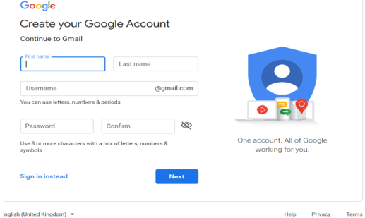
+ B5: Xác minh số điện thoại.
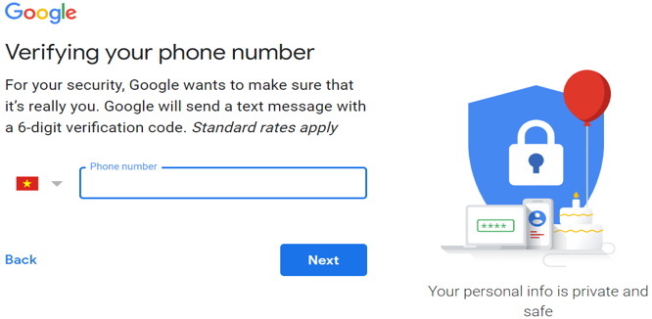

+ B6: Xuất hiện thông báo Chào mừng bạn!

Sản phầm dự kiến của nhiệm vụ 2:
+ Đăng nhập:
+ B1: Truy cập website www.google.com.vn và nháy Gmail. Trang web với thông tin sẽ xuất hiện:
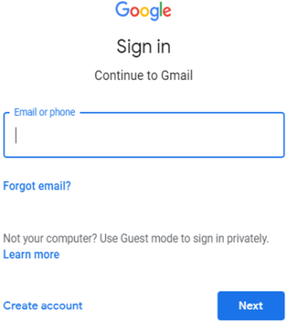
+ B2: Gõ tên đăng nhập vào ô Email or phone rồi nhấn Enter.
+ B3. Gõ mật khẩu vào ô Enter Your Password.
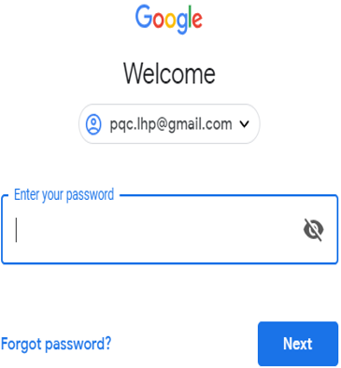

+ Xem thư: Nháy chuộ vào tên người gửi hoặc tiêu đề thư để mở
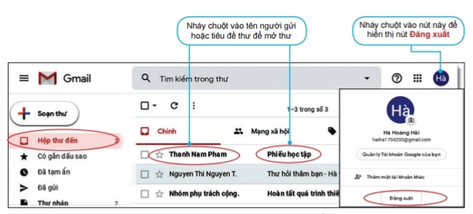
+ Đăng xuất: Nháy chuột vào Biểu tượng đại diện (chữ hay hình ảnh) như hình để đăng xuất
Sản phầm dự kiến của nhiệm vụ 3:
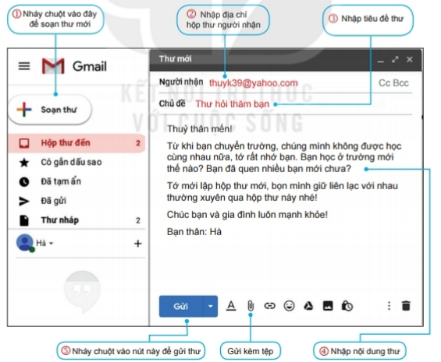
Thực hiện các bước như sau:
+B1: Nháy chuột vào chữ soạn thư
+B2: Nhập địa chỉ gmail, yahoo, … trong ô người nhận
+B3: Nhập tiêu đề thư trong ô Chủ đề
+B4: Nhập nội dung thư
+B5: Gửi kèm tệp (nếu có)
+B6 : nháy chuột vào Gửi.

HOẠT ĐỘNG 3: LUYỆN TẬP
1. Mục tiêu: Biết được hạn chế của thư điện tử, những thông tin cần khai báo khi tạo tài khoản thư điện tử.
2. Nội dung: Vận dụng kiến thức đã học để làm bài tập
3. Sản phẩm học tập: Phiếu học tập số 4
4. Tổ chức hoạt động học
Chuyển giao nhiệm vụ học tập:
- GV yêu cầu HS làm việc cá nhân đọc và làm việc theo cặp trả lời câu hỏi phiếu học tập số 4.
Thực hiện nhiệm vụ học tập
- HS thảo luận nhóm kết hợp với SGk
Báo cáo kết quả thực hiện nhiệm vụ học tập
- Đại diện các nhóm báo cáo, nhóm khác bổ sung ý kiến
Nhận xét, đánh giá, kết luận:
-HS đánh giá chéo.
- GV nhận xét, tuyên dương quá trình làm việc của hs.
- GV tổng kết:
Sản phẩm dự kiến
Đáp án: 1-C; 2-Có; 3-D

HOẠT ĐỘNG 4: VẬN DỤNG
1. Mục tiêu: Biết thư điện tử là gì. Thực hiện được việc đăng nhập, soạn, gửi, đăng xuất hộp thư điện tử.
2. Nội dung: Nhận biết được thư điện tử rác, thực hiện được việc đăng nhập, soạn, gửi, đăng xuất hộp thư điện tử.
3. Sản phẩm học tập: Kết quả phiếu học tập số 5
4. Tổ chức hoạt động:
* Chuyển giao nhiệm vụ học tập
- GV yêu cầu HS thảo luận theo cặp và trả lời phiếu học tập số 5
Thực hiện nhiệm vụ học tập
- HS thảo luận nhóm trả lời câu hỏi và thực hiện nội dung thực hành.
Báo cáo kết quả thực hiện nhiệm vụ học tập
- Đại diện các nhóm báo cáo, nhóm khác bổ sung ý kiến
Nhận xét, đánh giá, kết luận:
- HS đánh giá chéo.
- GV nhận xét, tuyên dương quá trình làm việc của hs.
- GV tổng kết:

IV. KẾ HOẠCH ĐÁNH GIÁ:
Hình thức đánh giá | Phương pháp  đánh giá | Công cụ đánh giá | Ghi Chú
Đánh giá thường xuyên | Phương pháp hỏi – đáp  Phương pháp quan sát | Câu hỏi  Bài tập

V. HỒ SƠ DẠY HỌC

Phiếu học tập số 1:
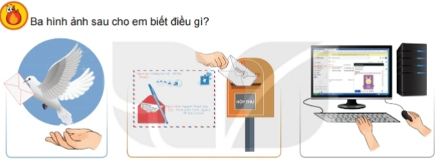

Phiếu học tập số 2:
Khái niệm thư điện tử:

Tài khoản thư điện tử, hộp thư điện tử, các thành phần của địa chỉ thư điện tử gồm:

Hãy nêu cách đăng ký tài khoản thư điện tử và thực hiện được việc đăng nhập, soạn, gửi, đăng xuất hộp thư điện tử:

Tên nhóm được đánh giá:
Nhóm đánh giá:
PHIẾU CHẤM ĐIỂM

CÂU HỎI | ĐIỂM
Khái niệm thư điện tử
Tài khoản thư điện tử, hộp thư điện tử, các thành phần của địa chỉ thư điện tử gồm:
Hãy nêu cách đăng ký tài khoản thư điện tử và thực hiện được việc đăng nhập, soạn, gửi, đăng xuất hộp thư điện tử

Phiếu học tập số 3:
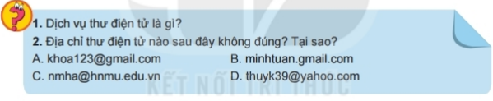

Phiếu học tập số 4:
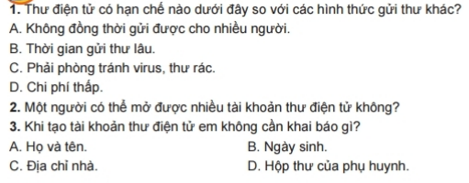

Tên nhóm được đánh giá:
Nhóm đánh giá:
PHIẾU CHẤM ĐIỂM

CÂU HỎI | ĐIỂM
Câu 1
Câu 2
Câu 3

Phiếu học tập số 5:
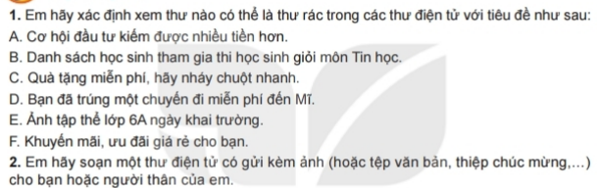

Tên nhóm được đánh giá:
Nhóm đánh giá:
PHIẾU CHẤM ĐIỂM

CÂU HỎI | ĐIỂM
Câu 1
Câu 2

